Родительское собрание по экологическому воспитанию дошкольников на тему «Природа и мы »
в старшей группе «Домисолька»

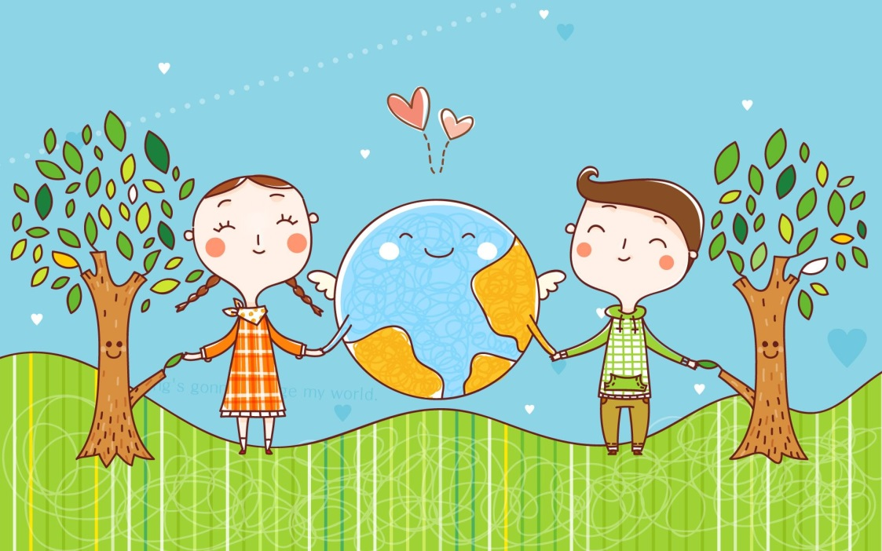

Воспитатели: Груздева Н.В.

Вологда
2023г.
«Ребенок по своей природе - пытливый исследователь, открыватель мира. Так пусть перед ним открывается чудесный мир в живых красках, ярких и трепетных звуках, в сказке, игре, творчестве, красоте».
В. А. Сухомлинский
Цель: повышение уровня экологической компетентности родителей.
Задачи:
-Обсудить с родителями проблему формирования экологической культуры ребенка;
-Обучить родителей навыкам организации различных форм деятельности с детьми по экологическому воспитанию дома;
- Вовлекать родителей в работу группы и детского сада по формированию экологической культуры дошкольников.
- Стимулировать интерес родителей к совместному с детьми творчеству: изготовлению поделок из природного материала.
Подготовка к родительскому собранию:
-Анкетирование родителей по теме собраия
- Организовать выставку поделок из прородного материала, детских рисунков.
- Оформить выставку журналов, книг, дидактических игр по экологии.
- Подготовить памятки с советами для родителей.
- Подготовить оборудованию и материал для мастер – класса.

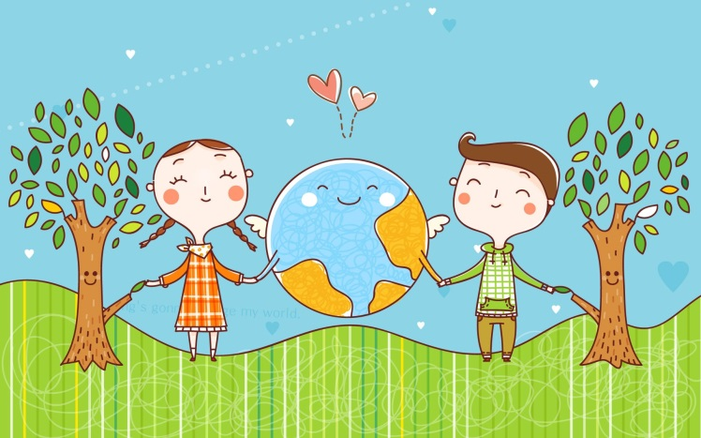

Ход собрания: Родители с детьми сидят за столами.
1 часть – выступление воспитателя и анализ анкетирования родителей
Воспитатель: Добрый вечер, уважаемые родители! Спасибо вам, что вы нашли время и пришли на нашу встречу. Послушайте стихотворение, которое поможет нам обозначить тему нашей встречи:
Воспитатель читает стихотворение Антона Мозякова. Берегите природу!
Деревце согнулось, плачет по ветру.
Солнышко проснулось рано поутру.
Ручеек грохочет, песенку поет.
Старый жук хохочет, крылышками бьет.
Лучик прикоснулся к деревцу рукой
Листик улыбнулся: «Не горюй, друг мой!»
Кто же эту ветку деревцу сломал?
Может, здесь промчался: трактор, самосвал?
Кто же мог нарушить в тишине покой?
Поломать, разрушить, может враг какой?
Нету адресата, только вот беда:
Деревце погибло, может, навсегда?!
Здесь, наверно, Вася вечером играл?
Веточку нечаянно мальчик поломал?
Ведь ломать – не строить! Правда же, друзья?
По таким законам жить никак нельзя!
Помогу бедняге, рану завяжу.
А ребятам в группе правду расскажу:
Берегите, люди, луг, траву, цветы.
Жить нельзя на свете без этой красоты.

Воспитатель: О чем говорится в этом стихотворении? Как вы думаете, что нужно делать, чтобы ребенок относился к окружающему миру бережно, умел ценить его красоту и уникальность?
Тема нашей сегодняшней встречи «Природа и мы ». Мы не просто познакомимся с важными аспектами экологического воспитания дошкольников, но и рассмотрим возможности работы с природным материалом для формирования эмоционально - положительного отклика от общения с природой, воспитания наблюдательности и любознательности.
Как воспитать у детей интерес к таинственному миру природы? Природа окружает нас на протяжении всей жизни, является элементом нормального существования и здоровья. Понимание ее специфики как живого существа, закономерностей жизни, восприятие красоты природы формируется под влиянием взрослых.
Природа оставляет глубокий след в душе ребенка, воздействуя на его чувства своей яркостью, многообразием, динамичностью. Ребенку кажется, что он первооткрыватель, что он первый услышал стрекотание кузнечика, увидел, что снег — это много красивых снежинок, для него поет скворец. Так дети впервые воспринимают природу, тянутся к ней, она возбуждает их любознательность.
Дошкольники с огромным интересом смотрят на окружающий мир, но видят не все, иногда даже не замечают главного. А если рядом – взрослый, который удивляется вместе с ними, учит не только смотреть, но и видеть, дети захотят узнать еще больше. Кроме того, взрослый должен не только дать определенные знания, но и научить детей любить и беречь природу, родные места, свою родину.
Поэтому так важно заложить в детях основы экологической культуры тогда, когда развитие внутреннего мира человека происходит особенно быстро. Детские впечатления влияют на всю последующую жизнь человека: его поведение, поступки и экологическую этику.
Любовь к природе подразумевает не только пассивное созерцание (не портить, не уничтожать, бережно относиться), но и созидание (выращивать, защищать, охранять). Для того, чтобы дети бережно, заботливо, гуманно относились к природе, были нетерпимы к случаям нарушения правил общения с природой, необходимо, подкреплять ежедневно в наблюдениях, опытах, играх, трудовой деятельности и т. д.
Достичь бережного отношения к родной природе можно в том случае, если знакомить ребенка с ее тайнами, показывать «интересное» в жизни растений и животных, учить наслаждаться запахом цветущих трав, красотой цветка, пейзажами родных мест.
Восприятие природы помогает развить такие качества, как жизнерадостность, эмоциональность, чуткое, внимательное отношение ко всему живому. Основное средство познания природы — наблюдение. Если приучить детей любоваться яркими красками неба при закате и восходе солнца, просторами полей, разными формой снежинок, полетом птиц, у ребенка разовьется художественный вкус, он сможет глубже познать окружающий мир, будет стремиться к созданию красоты своими руками.
Мир природы необыкновенно красив, загадочен и чудесен. Каждая травинка, листок, веточка неповторимы, таят в себе необыкновенные тайны.

2 часть – Практическая. Способность проникать в эти тайны, чувствовать красоту природы, наблюдать за ней — огромное счастье. Воспитывать в детях умение видеть в окружающей нас природе вечную красоту жизни необходимо начинать с раннего детства.
Ответить на этот вопрос нам помогут наши родители, нужно будет продолжить начатое высказывание: «Мой ребенок будет бережно относиться к природе и заботиться об окружающем его мире, если я… ».
Рассуждалки:
Воспитатель: Какие будут Ваши действия, если Ваш ребенок:
Поймал бабочку?
Ломает ветку дерева?
Бросил мусор на улице?
Творческий Мастер – класс от педагога с родителями и детьми «Создай поделку: «Травянчик», заготовка на каждого участника: Капроновые носки, опилки, семена для выращивания, резинки для скрепления( ушек, носика, ротика), декоративные глазки.
Итог собрания:
Вот и закончилось наше родительское собрание, мы думаем, вы с удовольствием окунулись в мир детства. Будем рады, если вы нашли для себя что-то интересное, познавательное, если у вас появилось желание больше узнавать о природе, об ее чудесах и загадках.
Хочется пожелать, чтобы вы и ваши дети стали настоящими друзьями природы. И придя домой, выйдите на улицу всей семьей, повесьте кормушки, покормите птиц, вспомните и прочитайте стихи, понаблюдайте за красотой природы, ведь она так прекрасна в любое время года.
Хочется еще раз отметить, что воспитание и образование ребенка — это самое главное занятие родителей, а природа вам в этом поможет.
Решение родительского собрания:
1. Считать воспитание у детей любви к природе важным направлением совместной деятельности педагогов и родителей;
2. Изготовить на участок кормушки;
3. Пополнить экологическую грядку новыми лекарственными растениями;
4. Воспитывать бережное отношение детей к природе надо своим примером.
Анкета для родителей «Экологическое воспитание детей в семье».
Уважаемые родители! Искренне ответьте на вопросы анкеты. Это поможет нам сотрудничать с Вами по экологическому воспитанию Вашего ребенка.
Выберите правильный по Вашему мнению ответ и подчеркните его.
1.Интересуют ли Вас лично проблемы экологии?
– Да. – Нет. – Иногда.
2.Как Вы считаете, кто должен осуществлять экологическое воспитание Вашего ребенка? – Семья. – ДОУ – Совместно.
3.Знакомите ли Вы детей с правилами поведения в природе?
– Да. – Нет. – Иногда.
4.Соблюдаете ли Вы сами эти правила?
– Да. – Нет. – Иногда.
5. Читаете ли Вы ребенку книги о природе?
– Да. – Нет. – Иногда.
6. Смотрит ли Ваш ребенок телепередачи, видеофильмы о природе?
- Да. – Нет. – Иногда.
7. Часто ли Вы бываете с ребенком в лесу, в парке?
– Да. – Нет. – Иногда.
8. Любит ли Ваш ребенок бывать в лесу, в парке?
– Да. – Нет. – Иногда.
9. Считаете ли Вы нужным осуществлять экологическое воспитание детей? – Да. – Нет. – Не знаю.

